PPAP生产件批准程序培训
【课程描述】
PPAP生产件批准程序是IATF所推荐的IATF16949的五大工具配套核心工具手册之一。是汽车工业要求供应商提供的资料汇编。该课程详细阐述了PPAP第四版生产件批准过程和要求；逐一说明用于证明产品和过程完全满足客户所有的设计、工程规范、质量能力、生产能力和制造节拍要求的文件和接受标准等。
【课程对象】
R&D工程师/生产工程师/品质改善工程师/生产单位主管/品质主管经理/生产厂长、主管、工程QA\QC部门主管﹑IE﹑PE﹑QE等工程师﹑现场管理及设计研发技术人员等。
【课程费用】 人民币880元(含教材﹑证书、午餐﹑茶水)。
【课程大纲】
时间 | 上午9:00—12:00 | 下午1:30-4:30
课程  内容 | 第一部分：PPAP—生产件批准程序要求  一、PPAP 定义、范围和目的  二、PPAP的主要时机和提交要求  1、顾客通知和提交要求  2、提交等级  3、零件提交状态  4、零件批准要求  三、PPAP过程要求：提交内容的详解  1、提交的产品  2、PPAP要求 设计记录  3、工程更改文件  4、DFMEA、PFMEA、过程流程图  5、尺寸结果  6、材料/性能试验(包括IMDS要求)  7、试验结果  8、初始过程研究  9、特殊特性  10、质量指数  11、不满足接受准则时的策略  12、MSA和实验室要求  13、控制计划  14、零件提交保证书（PSW）  15、外观批准报告（AAR）  16、生产件样件和标准样件  17、检查辅具  18、顾客的特殊要求  四、PPAP记录控制和标准样品的保存  五、案例分析和练习  第二部分： APQP产品质量先期策划及控制计划  一、APQP基本概念与实施效益  二、产品质量策划基本原则  三、产品质量策划五个阶段  1. 计划和确定项目  2. 产品设计和开发  3. 过程设计和开发  4. 产品和过程确认  5. 反馈、评定和纠正措施  四、控制计划  1. 控制计划概述  2. 控制计划的说明  3. 制定控制计划的时机  4. 制定控制计划的程序  5. 控制计划标准表格的使用 | 6. 案例  第三部分：FMEA潜在失效模式及后果分析  一、各项重要的FMEA定义  二、DFMEA应用及案例分析  1、产品设计从哪里开始  2、进行DFMEA的步骤  3、DFMEA的七大错误、案例分析  4、DFMEA使用表格介绍  5、降低产品失效风险的七种解决方案  三、PFMEA的七大步骤、案例分析  1、确定被分析的缺陷名称  2、确定潜在失效后果  3、确定严重度（S）、根据严重度（S）的评价准则进行评价  4、确定缺陷产生的原因  5、确定失效产生的频度（O）、根据失效产生的频度（O）的评价准则进行评价  6、确定缺陷被发现的概率（D）、根据失效被发现的概率（D）的评价准则进行评价  7、计算风险顺序RPN并寻找纠正措施  四、实施FMEA常见的问题案例分析  第四部分：SPC—统计过程控制  一、质量数据的基本知识  二、管制图的实际应用案例分析+案例练习  1、平均值与全距管制图（X-bar-R chart）；  2、平均值与標准差管制图（X-bar-S chart）；  3、中位值与全距管制图（X~-R chart）；  4、不良率管制图（P chart）；  5、不良数管制图（Pn chart）；  三、管制图的信号解释、制程异常的判断、案例分析  四、过程能力与过程能力/性能指数：Ca、CP、CPK、PP、PPK的计算、案例练习  五、过程能力的评价准则及其应用  第五部分：MSA—测量系统分析  一、MSA基本概念介绍  二、测量系统五大特性研究和策划  1、偏倚量 (Bias) 2、线性 (Linearity) 3、稳定性 (Stability) 4、重复性 (Repeatability) 5、再现性 (Reproducibility)  6、如何做测量系统的GRR分析？案例练习  三、测量系统分析和研究  1、计量型/计数型数据的量具短期/长期研究  2、测量系统错误  3、长期研究图形分析法、ANOVA
热门内训课程 | 企业钻石卡：到企业内训6天  内审员内训：到企业内训1-4天  优秀班组长内训：到企业内训2-4天  QCC品管圈内训：到企业内训1-4天  6sigma六西格玛绿带内训：到企业内训4天  JIT精益生产现场管理与改善实务内训：到企业内训4天  APQP/FMEA/SPC/MSA/PPAP五大工具内训：到企业内训4天 |  | 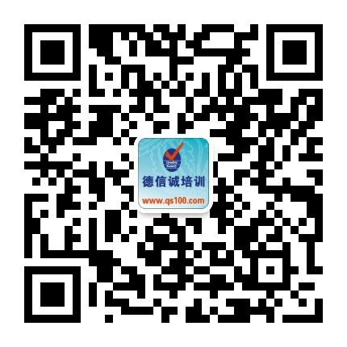
★ 报名咨询热线： 0755-25585689、13923767579 黄小姐、劳小姐
★ 课程费用含培训教材﹑午餐、证书、税费等（所有公开课均可提供到厂内训，请提前预约）
★ 详细课程大纲请登陆：www.55top.com 查询! QQ：675978375、153570591、1484093445

E-MAIL TO：qs100@qs100.com
PPAP生产件批准程序培训
报 名 表
参加学员姓名 |  |  | 身份证号码
公司发票抬头 |  |  |  |  | 传真FAX
联系人/部门 |  | QQ/E-mail |  |  | 联系电话
证书邮寄地址
★ 报名咨询热线： 0755-25585689、13923767579 黄小姐、劳小姐
★ 课程费用含培训教材﹑午餐、证书、税费等（所有公开课均可提供到厂内训，请提前预约）
★ QQ：675978375、153570591、1484093445 微信服务号：dxcsz01

